AUT04_03 LoginMVC

Objetivos
Los objetivos de esta actividad son:
- Comprender el concepto de patrón MVC
- Aprender a usar el objeto RequestDispatcher para incluir o delegar en otro servlet (o JSP) la respuesta al cliente web.
- Aprender cómo se pasan objetos de un web component (JSP o Servlet) a otro a través de la request.

Puntos clave
- Paso de objetos a otro servlet, incluyéndolos en el ámbito (scope) de request.
// Incluímos el objeto login en la request, con clave "loginBean"
request.setAttribute("loginBean", login);
- Obtener un dispatcher para incluir (include) o continuar/delegar (forward) en otro web component (servlet/JSP) la generación de la respuesta.
// Obtenemos el ServletContext
// Interface que define un conjunto de métodos que el servlet utiliza
// para comunicarse con su contenedor de servlets
//http://docs.oracle.com/javaee/6/api/javax/servlet/ServletContext.html
ServletContext servletCtx = getServletContext();

// Obtenemos el RequestDispatcher para comunicar con la JSP
// loginSuccess.jsp y le pasamos el control (continúa tú)
servletCtx.getRequestDispatcher("/loginSuccess.jsp").
forward(request, response);
- Uso de un bean en la JSP de destino
  - Definimos el bean que recuperamos del scope request.
<jsp:useBean id="loginBean"
class="es.cifpcm.loginmvc.web.model.Login" scope="request"/>
  - Lo utilizamos para recuperar la propiedad login.
Bienvenido <jsp:getProperty name="loginBean" property="login"/>

Descripción de la actividad
En esta actividad vamos a crear un sistema de login básico que permitirá al usuario introducir su login y contraseña para validarse. La validación la realizará un servlet y en función de si la validación fue correcta devolverá la vista loginSuccess.jsp o si, por el contrario, fue incorrecta la vista loginFailed.jsp.
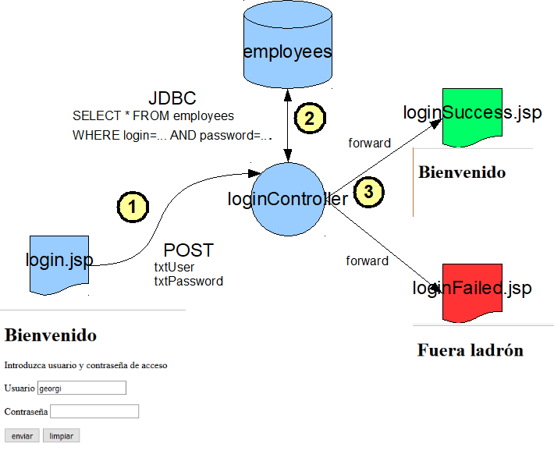

Comunicación entre web componentes (servlets, JSPs) a través de la request
Así como la petición que nos viene del navegador está limitada (exceptuando AJAX) a contener elementos “simples” de información: parámetros de tipo texto (request.getParameter), de tipo multipart (request.getPart), ya a nivel de servidor, los servlet y JSP pueden pasarse información ya sea en el ámbito de request, sesión o aplicación.
Para definir un objeto en el ámbito de request, utilizaremos el método setAttribute indicando una clave para poder recuperar luego el objeto.
request.setAttribute(<key>, <object>);
Ejemplo:
request.setAttribute(“loginBean”, loginObject);
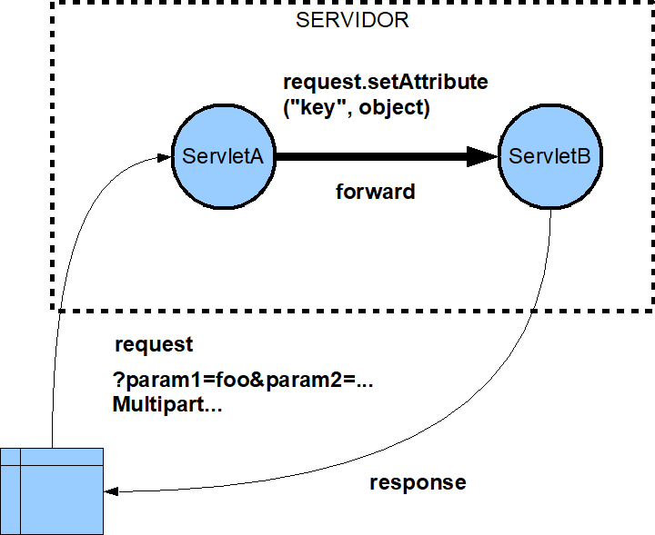

Crear la tabla login en la base de datos employees
Pegar y ejecutar el siguiente código.
USE employees;

CREATE TABLE employees.login
(
login varchar(20) NOT NULL
, password varchar(20) NOT NULL
, emp_no int(11) NOT NULL
);

ALTER TABLE employees.login ADD PRIMARY KEY PK_login_login (login);

ALTER TABLE employees.login ADD CONSTRAINT FK_login_employees_empno FOREIGN KEY (emp_no) REFERENCES
employees.employees (emp_no);
INSERT INTO employees.login (login, password, emp_no) VALUES ('georgi', 'georgi', 10001);
INSERT INTO employees.login (login, password, emp_no) VALUES ('parto', 'parto', 10003);

Crear la página jsp de login
<%@page contentType="text/html" pageEncoding="UTF-8"%>
<!DOCTYPE html>
<html>
<head>
<meta http-equiv="Content-Type" content="text/html; charset=UTF-8">
<title>Login</title>
</head>
<body>

<h1>Bienvenido</h1>
<p>Introduzca usuario y contraseña de acceso</p>
<form action="loginController" method="post">
<p>
<label for="txtUser">Usuario</label>
<input type="text" id="txtUser" name="txtUser"/>
</p>
<p>
<label for="txtPassword">Contraseña</label>
<input type="password" id="txtPassword" name="txtPassword"/>
</p>
<p>
<input type="submit" value="enviar"/>
<input type="reset" value="limpiar"/>
</p>
</form>
</body>
</html>

Crear el servlet controlador
package es.cifpcm.loginmvc.web.controller;

import java.io.IOException;
import java.sql.Connection;
import java.sql.DriverManager;
import java.sql.PreparedStatement;
import java.sql.ResultSet;
import java.sql.SQLException;
import java.util.logging.Level;
import java.util.logging.Logger;
import javax.servlet.ServletException;
import javax.servlet.http.HttpServlet;
import javax.servlet.http.HttpServletRequest;
import javax.servlet.http.HttpServletResponse;

/**
*
* @author Inma
*/
public class LoginControllerServlet extends HttpServlet {

@Override
public void init() throws ServletException {
try {
super.init();
Class.forName("com.mysql.jdbc.Driver");
} catch (ClassNotFoundException ex) {
Logger.getLogger(LoginControllerServlet.class.getName()).log(Level.SEVERE, null, ex);
}
}

/**
* Processes requests for both HTTP <code>GET</code> and <code>POST</code>
* methods.
*
* @param request servlet request
* @param response servlet response
* @throws ServletException if a servlet-specific error occurs
* @throws IOException if an I/O error occurs
*/
protected void processRequest(HttpServletRequest request, HttpServletResponse response)
throws ServletException, IOException {

try (Connection conn = DriverManager.getConnection("jdbc:mysql://localhost:3306/employees",
"2dawa", "2dawA2!06")) {

String query = "SELECT login, emp_no FROM employees.login WHERE login=? AND password=?";

try (PreparedStatement pstmt = conn.prepareStatement(query)) {

String user = request.getParameter("txtUser");
String password = request.getParameter("txtPassword");

pstmt.setString(1, user);
pstmt.setString(2, password);

try (ResultSet rs = pstmt.executeQuery()) {

if (rs.next()) { // Hay registro luego login ok

getServletContext().getRequestDispatcher("/loginSuccess.jsp").forward(request, response);

} else {
getServletContext().getRequestDispatcher("/loginFailed.jsp").forward(request, response);

}
}
}

} catch (SQLException ex) {
Logger.getLogger(LoginControllerServlet.class.getName()).log(Level.SEVERE, null, ex);
}
}

// <editor-fold defaultstate="collapsed" desc="HttpServlet methods. Click on the + sign on the left to edit the code.">
/**
* Handles the HTTP <code>GET</code> method.
*
* @param request servlet request
* @param response servlet response
* @throws ServletException if a servlet-specific error occurs
* @throws IOException if an I/O error occurs
*/
@Override
protected void doGet(HttpServletRequest request, HttpServletResponse response)
throws ServletException, IOException {
processRequest(request, response);
}

/**
* Handles the HTTP <code>POST</code> method.
*
* @param request servlet request
* @param response servlet response
* @throws ServletException if a servlet-specific error occurs
* @throws IOException if an I/O error occurs
*/
@Override
protected void doPost(HttpServletRequest request, HttpServletResponse response)
throws ServletException, IOException {
processRequest(request, response);
}

/**
* Returns a short description of the servlet.
*
* @return a String containing servlet description
*/
@Override
public String getServletInfo() {
return "Short description";
}// </editor-fold>

}

web.xml
<?xml version="1.0" encoding="UTF-8"?>
<web-app version="3.1" xmlns="http://xmlns.jcp.org/xml/ns/javaee" xmlns:xsi="http://www.w3.org/2001/XMLSchema-instance" xsi:schemaLocation="http://xmlns.jcp.org/xml/ns/javaee http://xmlns.jcp.org/xml/ns/javaee/web-app_3_1.xsd">
<servlet>
<servlet-name>LoginControllerServlet</servlet-name>
<servlet-class>es.cifpcm.loginmvc.web.controller.LoginControllerServlet</servlet-class>
</servlet>
<servlet-mapping>
<servlet-name>LoginControllerServlet</servlet-name>
<url-pattern>/loginController</url-pattern>
</servlet-mapping>
<session-config>
<session-timeout>
30
</session-timeout>
</session-config>
<welcome-file-list>
<welcome-file>login.jsp</welcome-file>
</welcome-file-list>
</web-app>

Crear las páginas de éxito y fracaso

LoginSuccess.jsp
<%--
Document : loginSuccess
Created on : 07-nov-2016, 22:40:39
Author : Inma
--%>

<%@page contentType="text/html" pageEncoding="UTF-8"%>
<jsp:useBean id="loginBean" class="es.cifpcm.loginmvc.web.model.Login" scope="request"/>
<!DOCTYPE html>
<html>
<head>
<meta http-equiv="Content-Type" content="text/html; charset=UTF-8">
<title>JSP Page</title>
</head>
<body>
<h1>Bienvenido <jsp:getProperty name="loginBean" property="login"/></h1>
</body>
</html>

loginFailed.jsp
<%--
Document : loginFailed
Created on : 07-nov-2016, 22:40:48
Author : Fer
--%>

<%@page contentType="text/html" pageEncoding="UTF-8"%>
<!DOCTYPE html>
<html>
<head>
<meta http-equiv="Content-Type" content="text/html; charset=UTF-8">
<title>JSP Page</title>
</head>
<body>
<h1>Fuera ladr&oacute;n</h1>
</body>
</html>

